На правах рукописи

Павлова Екатерина Сергеевна

ВЫБОР ОПТИМАЛЬНЫХ УСЛОВИЙ ПРОЦЕССА ЭЛЕКТРОФЛОКИРОВАНИЯ С УЧЕТОМ ПАРАМЕТРОВ ВОРСА

Специальность: 05.19.02 – Технология и первичная обработка текстильных
материалов и сырья

АВТОРЕФЕРАТ

диссертации на соискание ученой степени
кандидата технических наук

Санкт – Петербург
2011
Работа выполнена на кафедре технологии и проектирования текстильных изделий ФГБОУ ВПО «Санкт-Петербургский государственный университет технологии и дизайна»

Научный руководитель: Доктор технических наук, профессор
Иванов Олег Михайлович

Официальные оппоненты: Доктор технических наук, профессор
Челышев Анатолий Михайлович

Кандидат технических наук, доцент
Раков Олег Николаевич

Ведущая организация: ООО «Институт технических сукон»,
г. Санкт-Петербург

Защита состоится «27» декабря 2011 года в 12 часов на заседании диссертационного совета Д.212.236.01 при ФГБОУ ВПО «Санкт-Петербургский государственный университет технологии и дизайна».

Адрес: 191186, Санкт-Петербург, ул. Большая Морская, д. 18, аудитория № 241.

С диссертацией можно ознакомиться в библиотеке ФГБОУ ВПО «Санкт-Петербургский государственный университет технологии и дизайна».

Автореферат разослан «26» ноября 2011 г.

Ученый секретарь
диссертационного совета А.Е. Рудин

ОБЩАЯ ХАРАКТЕРИСТИКА РАБОТЫ

Актуальность темы. Исследование различных физических явлений создает возможность развития новых технологий получения текстильных материалов нетрадиционным для данной области методом. Один из таких «нетрадиционных» методов основан на взаимодейстствии зарядов и электрического поля. Процесс получения материалов, использующий воздействие электрических сил на короткие заряженные волокна, называется процессом электрофлокирования. Роль заряженных волокон выполняет специальным образом обработанный ворс, который, приобретая заряд, ориентируется в электрическом поле вдоль силовых линий и под действием кулоновских сил ускоренно целенаправленно движется к противоположному электроду. В результате внедрения ориентированного ворса в клеевой слой, нанесенный на какую-либо основу, получается поверхность достаточно мягкая на ощупь и имеющая приятный внешний вид.
Эстетические качества флокированного материала способствуют его широкому применению в различных областях народного потребления. С помощью технологии электрофлокирования получают ковровые покрытия и мебельные ткани, обои и сувенирную продукцию, одежду и обувь. Флокированная поверхность при трении препятствует возникновению механических повреждений, что используется при изготовлении упаковки и уплотнительных элементов, например, оконного профиля в автомобилях. Области применения электрофлокирования весьма разнообразны – от строительства до изготовления различных бытовых товаров, что свидетельствует о потребности в массовом производстве данных материалов.
В настоящее время рекомендации по оптимизации технологического процесса электрофлокирования во многих работах, посвященных изучению данного вопроса, носят самый общих характер и не затрагивают конкретных режимов флокирования и требований к свойствам используемых волокон. Поэтому для эффективной работы оборудования и обеспечения высокого качества выпускаемых материалов необходимо выявить основные факторы, влияющие на выбранные критерии оптимизации, и изучить их связь с данными критериями. Это позволит определить как режимы работы оборудования, так и требования к свойствам ворса для достижения наибольшей эффективности процесса и, как следствие, получения максимальной прибыли.
Цели и задачи исследования. Цель настоящей работы – повышение эффективности технологического процесса электрофлокирования и, в первую очередь, производства рулонных флокированных материалов, путем выбора режима работы оборудования и характеристик используемого ворса, соответствующих максимальной производительности и наилучшей прочности закрепления ворса на материале.
Для достижения поставленной цели необходимо решить следующие задачи:
- выбрать модель, адекватно отражающую влияние основных технологических параметров процесса на его производительность и качество конечного материала;
- исследовать степень влияния режимов технологического процесса электрофлокирования на технологические параметры, определяющие производительность;
- выбрать свойства ворса, непосредственно влияющие на технологические параметры, определяющие производительность;
- экспериментально исследовать взаимосвязь свойств ворса с основными технологическими параметрами процесса;
- разработать математическую модель, описывающую влияние электрофизических свойств ворса на параметры, влияющие на производительность и качество конечного материала;
- определить оптимальные режимы работы оборудования и требования, предъявляемые к свойствам ворса, для обеспечения максимальной производительности процесса;
- разработать методику, позволяющую выбирать ворс с определенными свойствами в зависимости от требований, предъявляемых к качеству конечного материала;
- исследовать влияние электрофизических свойств ворса и режимов работы оборудования на глубину внедрения ворса в клеевой слой;
- выбрать оптимальные значения свойств ворса, позволяющие достигнуть максимальной производительности при наилучшей прочности закрепления ворса;
- разработать рекомендации к конструкции оборудования, способного обеспечить реализацию рекомендуемых режимов процесса электрофлокирования.
Методика исследования. В работе использованы теоретические и экспериментальные методы исследования, базирующиеся на достижениях в области технологии электрофлокирования. В теоретических расчетах использовались методы дифференциального и интегрального исчисления. Моделирование и обработка статистического материала проводилась с использованием приложений Microsoft Office, обработка графической информации проводилась с помощью программы КОМПАС-3D. При проведении экспериментальных исследований использовались современные методики и приборы.
Научная новизна диссертационной работы состоит в следующем:
- выбрана характеристика ворса, непосредственно влияющая на основные технологические параметры процесса электрофлокирования и позволяющая прогнозировать характеристики получаемого материала;
- разработана и экспериментально подтверждена математическая модель, описывающая взаимосвязь свойств ворса и напряженности электрического поля с временем достижения требуемой плотности ворсового покрова;
- разработана методика выбора свойств ворса и режимов флокирования, обеспечивающих максимальную производительность;
- экспериментально исследовано влияние электрофизических свойств ворса на предельную плотность ворсового покрова и скорость его подачи в зону флокирования.
Практическая значимость работы заключается в следующем:
- выбрана характеристика ворса (коэффициент зарядки), позволяющая определять на её основе значения основных параметров процесса электрофлокирования;
- определены режимы работы оборудования, обеспечивающие максимальную производительность процесса нанесения ворса;
- получена эмпирическая модель, описывающая взаимосвязь предельной плотности ворсового покрова от электрофизических свойств ворса;
- предложен способ расчета минимума времени, необходимого для достижения заданной плотности ворсового покрова, при максимальной скорости подачи ворса, базирующийся на полученной модели с использованием режимов флокирования;
- разработана методика выбора ворса с оптимальными характеристиками, обеспечивающего максимальную производительность выпуска флокированных материалов с учетом предъявляемых к материалу требований по прочности закрепления ворсового покрова;
- предложен способ выбора межэлектродного расстояния обеспечивающего максимальную глубину внедрения ворса в клеевой слой, на основе теории осаждения заряженного ворса;
- разработаны рекомендации по усовершенствованию конструкции оборудования, направленного на повышение эффективности его работы.
Реализация результатов. Разработанная методика достижения максимальной производительности путем выбора соответствующих свойств ворса и установки режимов работы оборудования была успешно применена на предприятии по производству флокированных материалов ООО «ЛИТА». Рекомендации по усовершенствованию конструкции оборудования для процесса электрофлокирования были учтены при проектировании флок-машин на предприятии ООО «Робототехника». По результатам сотрудничества с данными организациями составлены акты об использовании.
Апробация работы. Основные результаты диссертационной работы были доложены и получили положительную оценку на:
- Международной научно-технической конференции «Современные технологии и оборудование текстильной промышленности»/ МГТУ им. А.Н. Косыгина. М., 2009 г./;
- Международной научно-технической конференции «Инновационность научных исследований втекстильной и легкой промышленности»/Российский заочный институт текстильной и легкой промышленности. М., 2010 г./;
- Заседаниях и семинарах кафедры ТиПТИ СПГУТД.
Результаты диссертационной работы опубликованы в 7 печатных работах, 4 из них опубликованы в научных журналах, утвержденных Высшей аттестационной комиссией.
Структура и объем диссертации. Диссертационная работа состоит из введения, шести глав, общих выводов и списка литературы. Текст диссертационной работы изложен на ______ страницах, содержит ____ рисунков и _____ таблиц. Список литературы включает ____ наименования.

СОДЕРЖАНИЕ РАБОТЫ

Во введении обоснована актуальность темы, сформулированы цели и задачи исследований, научная новизна и практическая значимость работы.
Первая глава посвящена обзору научной литературы по тематике диссертации. Изложены основные принципы технологии электрофлокирования. Рассмотрено движение заряженных волокон в электрическом поле, изучен процесс формирования плотности ворсового покрова на основании работ Бершева Е.Н., Иванова О.М., Шляхтенко П.Г. и других ученых. Изложены представления об основных технологических параметров процесса: предельной плотности ворсового покрова и скорости подачи ворса, представленные в работах Бершева Е.Н., Семенова В.А. Описано влияние данных параметров на время формирования ворсового покрова, а также приведены результаты исследований взаимосвязи технологических параметров процесса и режимов, при которых осуществляется процесс электрофлокирования.
Рассмотрены основные требования, предъявляемые к сырью и материалам. Описаны методы и приборы для измерения свойств ворса, используемого в технологии электрофлокирования.
Изложены предлагаемые ранее в работах Бершева Е.Н., Андросова В.Ф, методы оптимизации процесса нанесения ворса. Отмечены присущие им достоинства и недостатки.
Основной вывод раздела – необходимость создания эмпирической модели, позволяющей связать свойства ворса и условия его нанесения с параметрами, определяющими производительность процесса и характеристиками, получаемого ворсового покрова.
Вторая глава посвящена исследованиям и анализу влияния свойств ворса и режимов работы оборудования на технологические параметры процесса электрофлокирования, определяющие его производительность.
В настоящей работе в качестве основного критерия оптимизации выбрана производительность технологического процесса электрофлокирования. Управляемыми переменными являются режимы процесса флокирования, то есть напряжение или напряженность электрического поля и межэлектродное расстояние, и свойства используемого ворса.
Производительность процесса флокирования определяется временем достижения заданной плотности ворсового покрова на поверхности материала.
Для анализа возможности уменьшения времени достижения заданной плотности выбрана модель, адекватно описывающая процесс изменения плотности ворсового покрова во времени и отражающая влияние на данный процесс основных технологических параметров:
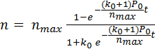 , (1)
где n – плотность ворсового покрова, г/м²; t - время нанесения, с; n_{max} – предельная плотность ворсового покрова, г/м²; P₀ – скорость подачи ворса в начальный момент времени, г/м2; k₀ – коэффициент изменения скорости подачи во времени.
С помощью данной зависимости (1), в результате экспериментальных исследований определяли значения параметров процесса флокирования, таких как предельная плотность, скорость подачи ворса в начальный момент времени и коэффициент изменения скорости подачи во времени с использованием метода наименьших квадратов. То есть, зная вид зависимости (1), выбрали такие значения n_{max}, P₀ и k₀, которые обеспечивают минимум суммы квадратов отклонений расчетных и экспериментальных значений плотности ворсового покрова.
Изложенная методика использовалась для получения значений технологических параметров процесса при проведении дальнейших исследований.
Время t₀ достижения заданной плотности n₀ ворсового покрова определяется на основе (1) по формуле:
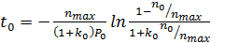. (3)
Для оценки степени влияния технологических параметров процесса, участвующих в выражении (3), на время достижения заданной плотности t₀ были проведены аналитические исследования. Частные производные по каждому из параметров, полученные из выражения (3) выглядят:
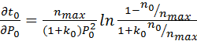 (4)
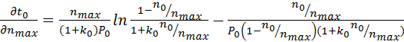 (5)
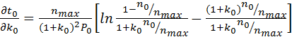 (6)

Так как данные выражения имеют разную размерность и их нельзя непосредственно сравнивать между собой, оценивали степень изменения времени t₀ достижения плотности n₀, при увеличении значений каждого параметра по отдельности.
Расчет степени изменения t₀ при увеличении P₀, n_{max}, k₀ на 10% производился для исходных значений технологических параметров: P₀ = 20 г/м²с, n_{max} = 120 г/м², k₀ = 0,5 и диапазона изменения заданной плотности ворсового покрова n₀ от 60 г/м² до 100 г/м². Полученные в результате расчетов зависимости представлены на рисунке 1.
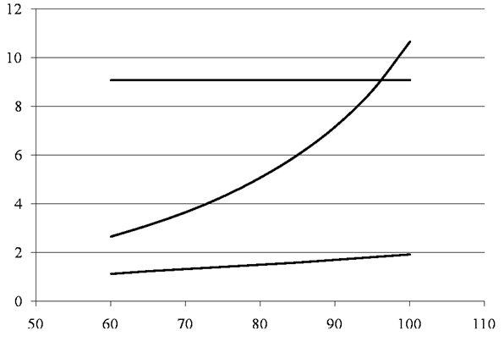
Полученные в результате расчетов зависимости демонстрируют, что наибольшее и постоянное во всем диапазоне влияние оказывает скорость подачи ворса. Следующим по степени влияния параметром является предельная плотность ворсового покрова, то есть ориентация ворса на поверхности основы. При этом влияние данного параметра возрастает по мере увеличения значения требуемой плотности ворса на материале и, при определенных условиях, может превышать влияние скорости подачи. Воздействие коэффициента изменения скорости подачи также возрастает по мере роста величины n₀, но остается существенно меньшим остальных параметров.
Требуемая плотность ворсового покрова, г/м²
Сокращение времени
флокирования, %
1 – влияние P₀, 2 – влияние n_{max}, 3 – влияние k₀
Рисунок 1 - Оценка влияния параметров
процесса на сокращение времени t₀
3
1
2
3
В результате проведенного анализа сделан вывод, что при выборе ворса следует учитывать требования к конечной плотности ворсового покрова на материале: если плотность ворсового покрова n₀ не велика, для обеспечения большей производительности следует выбирать ворс, отталкиваясь от значения его скорости подачи, если же материал должен обладать высокой плотностью ворсового покрова, необходимо в первую очередь обращать внимание на величину предельной плотности данного ворса. Чем ближе требуемая плотность ворсового покрова n₀ к значению предельной плотности n_{max}, тем больше влияние на производительность оказывает это предельное значение. Исходя из проведенного анализа, в дальнейшем исследовали влияние условий флокирования и свойств ворса прежде всего на скорость подачи ворса и предельную плотность ворсового покрова.
На следующем этапе исследований оценивали влияние на указанные параметры режимов процесса флокирования. В качестве управляемых переменных выбрана напряженность электрического поля. Увеличить величину предельной плотности ворсового покрова можно установив максимально возможную напряженность электрического поля, при этом нужно учитывать, что при превышении определенного значения возрастает вероятность возникновения электрических пробоев или коронного разряда, что недопустимо для данного процесса. Максимальная скорость подачи ограничена величиной объемного заряда в зоне флокирования, вследствие чего, выбирая соответствующие частоту вращения щеточного вала или вибрации и размеры ячеек сетки, которые регулируют скорость подачи ворса, можно обеспечить лишь достижение максимального значения скорости подачи, увеличить которое изменением режимов оборудования нельзя. Таким образом, условия флокирования, обеспечивающие минимальное время и максимальную производительность процесса, соответствуют максимальному рабочему значению напряженности электрического поля.
Выбор ворса с определенными характеристиками дает дополнительный спектр возможностей для оптимизации процесса электрофлокирования. В этом случае в качестве управляемых переменных выбраны электрофизические свойства ворса. Свойства ворса, измерение которых производят на предприятиях в настоящее время, не предоставляют возможности связать их значения с основными параметрами процесса электрофлокирования. В качестве характеристики ворса, которая непосредственно связана с технологическими параметрами, был выбран коэффициент зарядки k – коэффициент пропорциональности заряда ворса и напряженности электрического поля q = kE.
Методика измерения данного коэффициента основана на измерении среднего заряда ворса при известной напряженности электрического поля, которая определяется, как отношение напряжения к межэлектродному расстоянию E = U/h. Для измерения заряда используется установка, схематично изображенная на рисунке 2.
Ворс поступает из бункера 1 с сетчатым дном, являющимся заряжающим электродом, и движется к нижнему электроду. Нижним электродом является электролит 6 в диэлектрической ячейке 5. Диаметр ячейки 5 таков, что весь ворс, вылетевший с верхнего электрода, попадает в ячейку с электролитом и не возвращается к верхнему электроду. Скорость подачи устанавливают минимальной.
ИВН
V
1
2
3
4
5
6
7
8
Таймер
9
11
10
Рисунок 2 – Схема установки для измерения
коэффициента зарядки
Так как емкость С системы, включая емкость конденсатора 8, емкость измерительного электрода 5 и подводящих проводов, известна, то, измеряя напряжение U_{е} на ячейке с помощью вольтметра 7, определяют суммарный заряд ворса Q₀ = C U_{е}. Ячейку с электролитом взвешивают на аналитических весах с ворсом и без, определяя массу ворсинок М. Зная массу одной ворсинки m вычисляют ее средний заряд q:
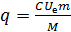. (7)
Рассчитав средний заряд ворса и, зная напряженность электрического поля, легко определить значение коэффициента зарядки: k = q/E.
Так как максимальная скорость подачи ворса ограничивается величиной объемной плотности заряда в зоне флокирования и зависит только от свойств используемого ворса, её значение независимо от установленных режимов флокирования определяется соотношением:
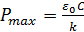 (8)
где ε₀ – диэлектрическая постоянная, Ф/м; – коэффициент пропорциональности для силы аэродинамического сопротивления движению ворсинки ; – длина ворсинки, м; d – диаметр, м; m – масса ворсинки, кг.
Данное выражение связывает максимальную скорость подачи ворса и его свойства, что позволяет использовать представленную зависимость для оптимизации процесса электрофлокирования по производительности, при которой в качестве управляемых переменных выбраны свойства используемого ворса.
В таблице 1 представлены результаты измерений максимальной скорости подачи Р_{max}, проводимых при различных размерах ячеек сетки, предельной плотности n_{max}, а также значения среднего заряда q, коэффициента зарядки k и рассчитанной, исходя из его значения, максимальной скорости подачи. Также в таблице приведено значение скорости подачи P₀, измеренное без напряжения, для каждого размера ячеек сетки.
Таблица 1
№ | Ворс | Прямые измерения |  |  | Измерение заряда
№ | Ворс | Р₀, г/(м²с) | Р_{max}, г/(м²с) | n_{max}, г/м² | q , Кл | k,  Кл м/В | Р_{max}, г/(м²с)
1 | ПА(красный),  l = 0,5 мм,  Т = 0,33 текс | 29,4 | 14,8±0,6 | 98,1±3,8 | (11,2±1,7)  10⁻¹³ | 1,87 10⁻¹⁸ | 28,1±4,3
1 | ПА(красный),  l = 0,5 мм,  Т = 0,33 текс | 53,1 | 23,3±2,0 | 105,6±0,9 | (11,2±1,7)  10⁻¹³ | 1,87 10⁻¹⁸ | 28,1±4,3
1 | ПА(красный),  l = 0,5 мм,  Т = 0,33 текс | 150 | 28,8±3,6 | 90,7±6,0 | (11,2±1,7)  10⁻¹³ | 1,87 10⁻¹⁸ | 28,1±4,3
2 | ПА(серый),  l = 0,5 мм,  Т = 0,33 текс | 26,5 | 15,1±2,7 | 93,3±2,1 | (8,1±0,5)  10⁻¹³ | 1,34 10⁻¹⁸ | 39,1±2,4
2 | ПА(серый),  l = 0,5 мм,  Т = 0,33 текс | 88 | 34,9±1,8 | 93,6±6,4 | (8,1±0,5)  10⁻¹³ | 1,34 10⁻¹⁸ | 39,1±2,4
2 | ПА(серый),  l = 0,5 мм,  Т = 0,33 текс | 122 | 33,7±5,6 | 91,5±3,2 | (8,1±0,5)  10⁻¹³ | 1,34 10⁻¹⁸ | 39,1±2,4
3 | ПА(желтый),  l = 0,5 мм,  Т = 0,33 текс | 22,1 | 10,7±1,3 | 108,7±10,9 | (16,3±3,1)  10⁻¹³ | 2,71 10⁻¹⁸ | 19,4±3,7
3 | ПА(желтый),  l = 0,5 мм,  Т = 0,33 текс | 45,4 | 21,3±1,9 | 124,9±2,7 | (16,3±3,1)  10⁻¹³ | 2,71 10⁻¹⁸ | 19,4±3,7
3 | ПА(желтый),  l = 0,5 мм,  Т = 0,33 текс | 199 | 31,2±1,4 | 102,9±4,4 | (16,3±3,1)  10⁻¹³ | 2,71 10⁻¹⁸ | 19,4±3,7
4 | ПА(коричн.),  l = 0,5 мм,  Т = 0,33 текс | 11,2 | 10,80,6 | 101,22,9 | (10,6±1,0)  10⁻¹³ | 1,77 10⁻¹⁸ | 29,7±2,6
4 | ПА(коричн.),  l = 0,5 мм,  Т = 0,33 текс | 29,0 | 28,6±1,8 | 115,8±6,3 | (10,6±1,0)  10⁻¹³ | 1,77 10⁻¹⁸ | 29,7±2,6
4 | ПА(коричн.),  l = 0,5 мм,  Т = 0,33 текс | 66,0 | 39,62,0 | 98,3 | (10,6±1,0)  10⁻¹³ | 1,77 10⁻¹⁸ | 29,7±2,6
Анализ экспериментальных данных свидетельствует о правильности утверждения того, что скорость подачи ворса ограничена величиной, связанной со значением коэффициента зарядки формулой (8). Многократное превышение скорости подачи ворса без напряжения по сравнению с величиной скорости подачи, полученной при наличии напряжения, также косвенно подтверждает выдвинутое предположение.
С целью оценки влияния коэффициента зарядки на предельную плотность ворсового покрова были проведены измерения предельной плотности для различного ворса с одинаковыми геометрическими размерами, но различными электрофизическими свойствами. Измерения проводились для ПА ворса длиной 0,5 мм и линейной плотности 0,33 текс при двух значениях напряженности: E = 4 кВ/см и E = 6 кВ/см.
Для описания экспериментальных зависимостей предложена функциональная зависимость вида (9) и (10), коэффициенты которой определены методом наименьших квадратов для каждой серии измерений отдельно. Полученные эмпирические зависимости связывают предельную плотность с величиной заряда ворса и выглядят следующим образом:
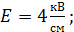 (9)
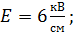 (10)
Экспериментальные данные и полученные эмпирические зависимости n_{max} от q приведены на рисунках 3 и 4 соответственно.
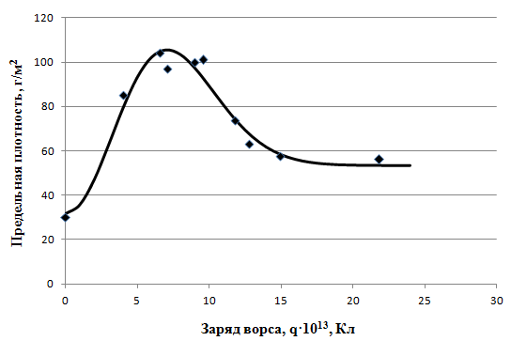
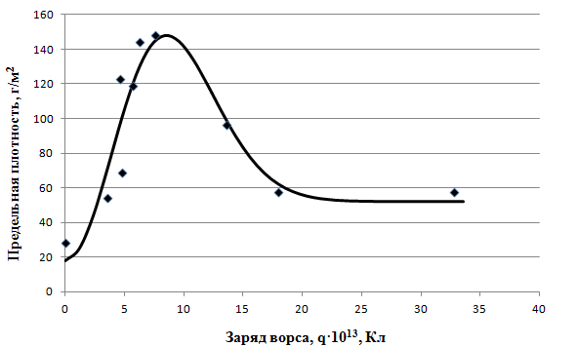
Вид полученной эмпирической зависимости можно объяснит следующим образом. Сначала с ростом заряда возрастает дипольный момент ворсинки и, как следствие, ориентация ворса на поверхности материала. Если заряд выше определенного значения, то при приближении ворсинки к основе, уже покрытой некоторым количеством ворса, возникает коронный разряд ворсинки, при котором она перезаряжается, не приблизившись к клеевой поверхности, и возвращается к верхнему электроду.
Рисунок 3 - Зависимость n_{max} от q
(E = 4 кВ/см)
Рисунок 4 - Зависимость n_{max} от q
(E = 6 кВ/см)
Возникновение коронного разряда определяется величиной заряда ворсинки подлетающей к основе, «пороговое» значение которого можно рассчитать на основе модели, предложенной академиком Попковым:
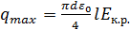, (11)
где Е_{к.р.} – напряженность начала коронного разряда, В/м.
Пороговые значения напряженности для отрицательной и положительной короны равны: E⁻ = 265 кВ/см, E⁺ = 300 кВ/см. Рассчитав по формуле (11) предельное значение заряда при отрицательной короне для ворса длиной 0,5 мм и диаметром 20 мкм (геометрические характеристики соответствуют ворсам, для которых проводились измерения), было получено значение 18,4·10⁻¹³ Кл. Данное значение вполне соответствует значению заряда, при котором возникает коронный разряд согласно полученным экспериментальным данным, представленным на графиках, что подтверждает предложенную модель процесса.
Для получения обобщенной эмпирической модели, учитывающей коэффициент зарядки и напряженность электрического поля, были использованы экспериментальные результаты и связь заряда с коэффициентом зарядки и напряженностью поля. Коэффициенты зависимости определены с помощью метода наименьших квадратов:
(12)
Для оценки адекватности предложенной модели результатам измерений, обе зависимости построены на графике, изображенном на рисунке 5.
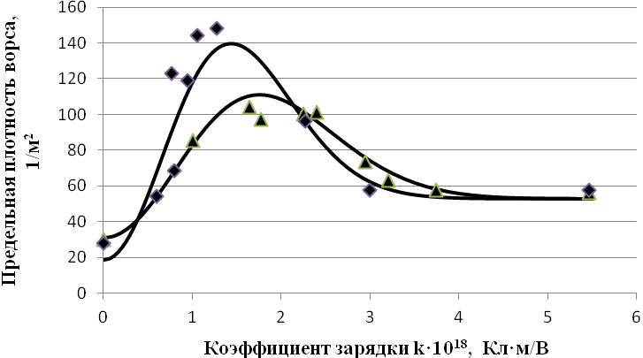
Рисунок 5 – Зависимость n_{max} от k для E = 4 кВ/см и E = 6 кВ/см
Полученная зависимость предельной плотности ворсового покрова от коэффициента зарядки и напряженности электрического поля вместе с зависимостью (8) и моделью (12) позволяет выбирать ворс с оптимальными электрофизическими свойствами, прогнозировать результаты процесса, а также дает возможность определить какие свойства ворса и режимы работы оборудования обеспечат максимальную производительность.
В третьей главе изложен способ расчета минимума времени, необходимого для достижения заданной плотности ворсового покрова, базирующийся на зависимости технологических параметров процесса от электрофизических свойств ворса и режимов работы оборудования. Постановка задачи оптимизации в этом случае включает целевую функцию (3), для которой на основании соотношения (8) и полученной эмпирической зависимости (12) вычисляют технологические параметры процесса P_{max} и n_{max}.
Для достижения максимальной производительности необходимо установить наибольшую для используемого оборудования напряженность электрического поля, при которой не возникнут электрические пробои, и максимальную скорость подачи ворса, путем выбора соответствующих частоты вращения щеточного вала (или вибрации) и размеров ячеек сетки.
Для определения оптимальных свойств ворса, необходимо на базе соотношения (8) и модели (12) построить зависимость времени достижения требуемой плотности ворсового покрова n₀ от коэффициента зарядки ворса, используя для этого соотношение (3) или более упрощенную версию:
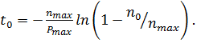 (13)
На основании приведенных уравнений, была построена зависимость времени от коэффициента зарядки для ПА ворса l = 0,5 мм и Т = 0,33 текс, полученной при Е = 4 кВ/см. Величина требуемой плотности n₀ = 65 г/м² .
Данная зависимость представлена в виде графика на рисунке 6.
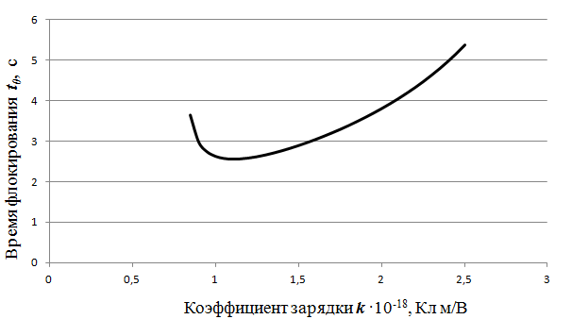
Решение данной оптимизационной задачи должно быть дополнено учетом необходимой глубины внедрения ворса, которая обеспечивает достижение достаточную прочность закрепления. Это требование введено в виде ограничения: кинетическая энергия ворса W в момент внедрения в клеевой слой должна быть больше определенного значения W₀.
n₀ = 65 г/м² , Е = 4 кВ/см
Рисунок 6 - Зависимость времени t₀ от коэффициента зарядки k
. (14)
где W₀ - кинетическая энергией ворса, заведомо обеспечивающей требуемую глубину проникновения, Дж; h - расстояние между электродами флокатора, м.
Для определения оптимального значения коэффициента зарядки для ПА ворса l = 0,5 мм и Т = 0,33 текс был произведен расчет кинетической энергии для Е = 4 кВ/см и h = 12 см. Значение W₀ соответствует: k = 1,5·10⁻¹⁸ Кл м/В, Е = 5 кВ/см и h = 10 см, и равно W₀ = 3,75 ·10⁻⁸ Дж.
Таким образом, для ПА ворса l = 0,5 мм и Т = 0,33 текс, коэффициентом зарядки, обеспечивающим минимальное время достижения требуемой плотности ворсового покрова n₀ = 65 г/м² для установленных режимов и с учетом ограничения по минимально допустимой глубине внедрения ворса в клеевой слой, является k = 1,9 10⁻¹⁸ Кл м/В. Этому соответствует время флокирования t₀ = 3,6 с.
Далее в главе рассмотрен вариант оптимизации для критерия прочности закрепления ворса, то есть стойкости конечного материала к истиранию. В этом случае в качестве целевой функции выступает соотношение для кинетической энергии ворса в зависимости от координаты в зоне флокирования, которая определяется скоростью движения ворсинок:
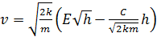 (15)
Соответственно, выражение для кинетической энергии ворсинки выглядит:
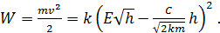 (16)
Максимум данной функции соответствует межэлектродному расстоянию:
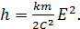 (17)
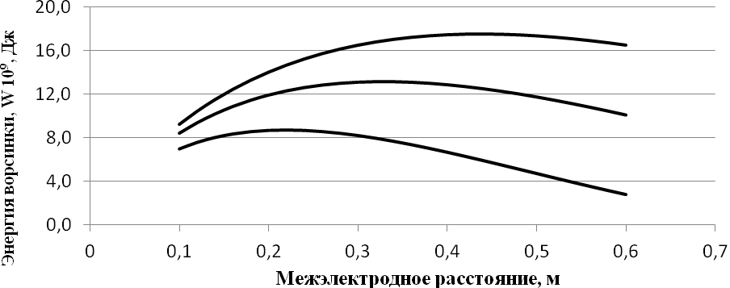
Зависимость кинетической энергии от межэлектродного расстояния, для ПА ворса с различными коэффициентами зарядки представлена на рисунке 8.
2
3
1 – k = 1,0 10⁻¹⁸ Кл м/В, 2 – k = 1,5 10⁻¹⁸ Кл м/В, 3 – k = 2,0 10⁻¹⁸ Кл м/В.
1
Рисунок 8 - Зависимость W от h, полученная при E =4 кВ/см.
Наличие оптимального расстояния объясняется тем, что при увеличении межэлектродного расстояния уменьшается величина плотности тока, что приводит к снижению объемного заряда, которое, в свою очередь, приводит к уменьшению скорости ворса.
Как показали расчеты оптимального межэлектродного расстояния для различных условий флокирования, на практике обеспечить максимальную глубину внедрения путем выбора соответствующего межэлектродного расстояния весьма затруднительно. Например, для ворса l = 0,5 мм, T = 0,33 текс, коэффициента k = 1,5 10⁻¹⁸ Кл м/В при Е = 5 кВ/см оптимальное межэлектродное расстояние составляет более 80 см. Это означает, что напряжение на электродах должно быть равно более 400 кВ, что слишком много для существующих источников высокого напряжения.
Таким образом, для обеспечения наибольшей глубины внедрения ворса, необходимо установить максимальное межэлектродное расстояние соответствующее максимальному рабочему значению напряженности электрического поля.
На основании полученных результатов были предложены рекомендации по усовершенствованию конструкции оборудования, на котором осуществляется процесс электрофлокирования. Так как для увеличения производительности и глубины внедрения ворса необходимо стремиться к увеличению рабочего значения напряженности, необходимо исключить наличие в межэлектродном пространстве острых кромок, которые повышают вероятность возникновения электрических пробоев. Основные элементы конструкции (исключая электроды), расположенные в зоне флокирования, рекомендуется изготавливать из диэлектрических материалов. Для достижения максимальной скорости подачи ворса размеры ячеек сетки должны быть максимальными, при которых ворс не будет просыпаться в зону флокирования при загрузке подающего бункера.
Другим способом достижения максимальной скорости подачи ворса, может быть использование оборудования, в котором флокирование осуществляется снизу – вверх, то есть ворс поступает к материалу снизу. Данная конструкция флок-машин значительно упрощает процесс подачи ворса в зону флокирования, так как ворс поступает в межэлектродное пространство на транспортере, и нет необходимости изготавливать накопительный бункер, систему его загрузки, а также при подаче ворса не используются щеточные валы, которые повреждают ворс при протирании его через сетку. Однако в настоящее время флокирование снизу вверх не используется на промышленных линиях, и данное оборудование требует радикальных изменений конструкции всей линии.
Четвертая глава, представляющая собой экономическую часть диссертации, обосновывает экономическую эффективность оптимизации процесса электрофлокирования. Произведены экономические расчеты для базового варианта соответствующего условиям, при которых осуществляется изготовление флокированного рулонного материала (искусственной замши) в настоящее время, и предлагаемого варианта, после оптимизации. Выбор ворса с оптимальными характеристиками позволит увеличить производительность линии на 20 %. Определение времени достижения требуемой плотности ворсового покрова позволит уменьшить перерасход дорогостоящего ворса. В результате внедрения на предприятии предложенной методики оптимизации процесса электрофлокирования, можно увеличить годовую прибыль в среднем на 5%, что в условиях массового производства является довольно существенным.
ОБЩИЕ ВЫВОДЫ
- Проведен анализ степени влияния технологических параметров процесса электрофлокирования на его производительность. Максимальное влияние оказывает скорость подачи ворса, а наименьшее влияние – изменение скорости подачи при возрастании плотности ворсового покрова.
- Исследована динамика изменения структуры электрического поля и распределения объемного заряда в объеме флокатора по мере роста плотности ворсового покрова.
- Обоснован выбор оптимальных технологических режимов процесса флокирования для обеспечения минимального времени формирования ворсового покрова.
- Исследовано влияние свойств ворса на основные технологические параметры процесса флокирования: максимальную скорость подачи ворса и предельную плотность ворсового покрова.
- Предложена эмпирическая зависимость, описывающая взаимосвязь максимальной плотности ворсового покрова с зарядом и коэффициентом зарядки.
- С использованием эмпирической зависимости рассчитано оптимальное значение коэффициента зарядки ворса для обеспечения наибольшей скорости процесса, то есть минимального времени получения заданной плотности ворсового покрова.
- Предложена методика расчета и получено оптимальное значение коэффициента зарядки с учетом требования необходимой глубины внедрения ворса в клеевой слой.
- Получена обобщенная эмпирическая зависимость для максимальной плотности ворсового покрова от напряженности электрического поля и коэффициента зарядки.
- Предложена методика выбора оптимального межэлектродного расстояния в зависимости от напряженности электрического поля и коэффициента зарядки.
- Предложены рекомендации для конструкции электрофлокатора, с учетом результатов исследований, направленные на увеличение производительности процесса.
Основные результаты диссертации опубликованы в работах:
- Иванов О. М., Павлова Е. С. Влияние технологических параметров на производительность процесса флокирования // Международная научно-техническая конференция: Современные технологии и оборудование текстильной пром - ти. – М.: МГТУ им. А.Н. Косыгина, 24 – 25.11.09 г.
- Иванов О. М., Павлова Е.С. Влияние свойств ворса на выбор технологического режима процесса флокирования // Инновационность научных исследований в текстильной и легкой промышленности: Сб. матер. Междунар. научно-техн. конф. Секция №1. – М.: Российский заочн. ин-тут текст. и легкой пром-ти, 2010. Книга первая. — С. 239.
- Иванов О. М., Павлова Е.С., Иванова С. Ю. Модель процесса формирования ворсового покрова в технологии флокирования с учетом изменения скорости подачи ворса // Изв. вузов. Сер. Технология текстильн. пром –ти. – 2010. – № 1. Том 10. С. 66 – 70.
- Иванов О. М., Павлова Е.С. Анализ влияния технологических параметров процесса флокирования на его производительность // Изв. вузов. Сер. Технология текстильной пром –ти. – Иваново: ИГТА, 2010. – С. 5 – 7.
- Иванов О. М., Павлова Е.С., Иванова С. Ю. Оптимизация технологического процесса электрофлокирования // Изв. вузов. Сер. Технология легкой пром –ти. – 2011. – № 3. С. 35 – 42.
- Иванов О. М., Павлова Е.С., Кочетова Л.В. Изменение структуры электрического поля и объемного заряда ворса с ростом поверхностной плотности ворсового покрова // Изв. вузов. Сер. Технология легкой пром –ти. – 2011. – № 3. С. 78 – 84.
- Павлова Е.С. Оптимизация процесса нанесения ворса по времени флокирования // Вестник молодых ученых Санкт-Петербургского государственного университета технологии и дизайна: сб. науч. тр.: в 4 ч. Ч. 1: Естественные и технические науки / С.-Петербургск. гос. ун-т технологии и дизайна. – СПб.: СПГУТД, 2011. – С. 8 – 12.

